

**2019 – ГОД ПРЕДУПРЕЖДЕНИЯ ЧРЕЗВЫЧАЙНЫХ СИТУАЦИЙ**



**Учебно-методический центр по гражданской обороне,**

**чрезвычайным ситуациями и пожарной безопасности**

**Красноярского края**



**Школа – территория комфорта и безопасности.**

**Скажем насилию «НЕТ!»**

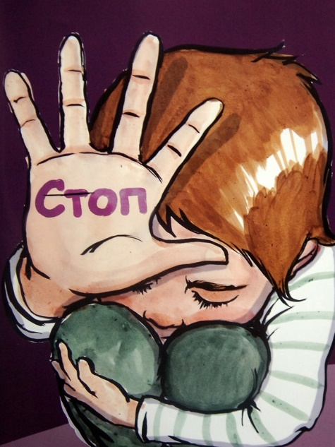



**Красноярск 2019**

*Мы разные –*

*в этом наше богатство,*

*мы вместе – в этом наша сила!*

**Введение**

Современное общество само по себе жестоко (войны, массовые беспорядки, террористические атаки и др.) и выращивает жестоких детей.

Агрессивное поведение детей, с одной стороны, является отражением его стремления к активной социализации, с другой стороны, зависит от правил и отношений, типичных для социума, в котором он живет. Что порождает школьное насилие, какие опасности в себе несет и можно ли его предупредить?

**Виды насилия**

***Школьное насилие***– это любые умышленные действия, совершаемые детьми или педагогами в отношении учеников школ, причинившие вред физическому и психическому здоровью ребенка или в следствие, которых нарушилось развитие ребенка или возникла реальная угроза для его жизни и здоровья.

*Можно выделить три вида школьного насилия:*

***1. Физическое насилие*** – это любое неслучайное нанесение повреждения, побоев, избиение, причинение любых физических страданий ребенку. Как правило, на теле ребенка можно увидеть следы побоев, синяки, кровоподтеки и порезы, переломы и другие следы на теле ребенка, которым так же могут сопутствовать внутренние повреждения органов и тканей.

***2. Сексуальное насилие*** – это использование ребенка или подростка другим лицом для получения сексуального удовлетворения.

***3. Психологическое (эмоциональное) насилие***- хронические модели поведения, такие, как унижение, оскорбление, шантаж, высмеивание ребенка.

**Причины школьного насилия**

***○Скука в школе.*** Скучающий ученик не вовлечён в учебный процесс, а значит, является потенциальным нарушителем спокойствия. Заинтересовать его, придать больший смысл обучению — одна из приоритетных задач современного образования.

○***Столкновение разных субкультур,*** ценностей, взглядов и неумение толерантно относиться к ним.

***○Селекционно (отборно)-соревновательный характер школы.*** Свое отражение в структурах школы находит современное общество, которое во многом руководствуется принципами рыночной экономики, конкурентоспособностью. Ученики в этой связи подвержены ожиданиям со стороны родителей, учителей и общества достигать отличных результатов и успехов в учёбе. Уже в начальной школе идет отбор в форме оценок, табелей успеваемости, грамот, особого внимания со стороны учителя и т. п. В пубертатном возрасте воспринимается подобное давление как структурное насилие со стороны школьной системы. Таким образом ученики оцениваются по их результативности в классе, а не по их психо-эмоциональным, личностным и человеческим качествам. Если отстающий, например, по математике, ученик будет публично осуждаться учителем-предметником, то и со стороны своих одноклассников он будет считаться неспособным и недостойным внимания. Возможные варианты развития проблемы:

○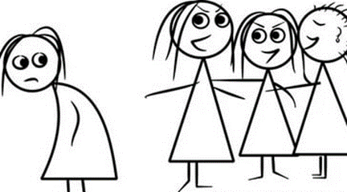[***Буллинг***](https://ru.wikipedia.org/wiki/%D0%91%D1%83%D0%BB%D0%BB%D0%B8%D0%BD%D0%B3) или ***моббинг*** со стороны класса по отношению к данному ученику.

(*Прим.:* *Буллинг* – это когда один или несколько ребят обижают слабых и тех, кто не может противостоять. Это как дедовщина в армии.

*Моббинг* – это когда весь класс «травит» одного ребенка.)

***○Протест данного ученика,*** отвержение им школьных норм и вследствие чего насильственные действия против школы (например, [вандализм](https://ru.wikipedia.org/wiki/%D0%92%D0%B0%D0%BD%D0%B4%D0%B0%D0%BB%D0%B8%D0%B7%D0%BC)) и одноклассников.

**Участники насилия**

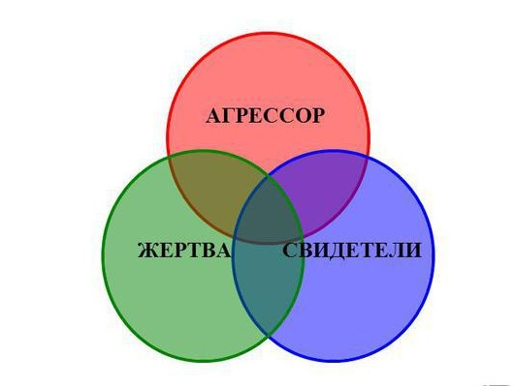

***Кто становится агрессором?***

Популярные в школе ученики: активные, сильные, агрессивные.

Тот, кто любит быть главным во всем и со всеми.

Тот, кто не считается с мнением других.

Тот, кто желает привлечь внимание.

***Кто может стать жертвой?***

Те, кто физически слабее.

Впечатлительные, эмоциональные, социально незащищенные.

Дети с особенностями характера или особенностями внешности.

КАЖДЫЙ!

***Свидетели***

 Защита себя, боязнь самому стать жертвой.

Это меня не касается!

Если человек не умеет постоять за себя, почему я должен кого-то защищать?!

Я не хочу быть «стукачом»!

Не знание, что делать?

***Почему жертв не замечают?***

▪Жертве стыдно за то, что над не издеваются, агрессор внушает чувство ненужности, изолированности, непопулярности.

▪Жертва боится, что если расскажет о насилии – агрессор отомстит. Агрессор запугивает, чтоб жертва молчала.

▪Жертва считает, что никто не сможет ей помочь.

***Что делать?***

*Жертвы* – должны научиться стоять за себя и не молчать.

*Агрессоры* – должны отвечать за свои действия и научиться другой модели поведения.

*Свидетели* – должны научиться не поощрять насилие и не замалчивать его.

*Учителя и родители* – должны быть внимательны и предупреждать насилие.

**Признаки применения насильственных действий:**

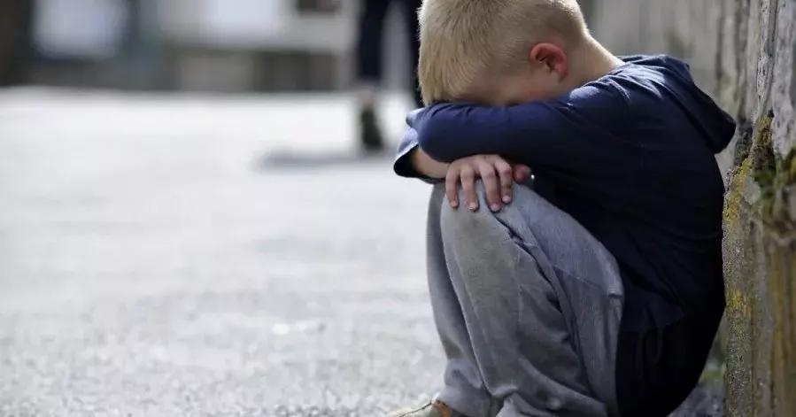- депрессия;

- низкая самооценка; - тревожность, беспокойство;

- замкнутость, стремление к уединению;

- психические расстройства, плохой сон;

- употребление спиртных напитков, наркотических, токсических, психотропных веществ;

- попытка суицида;

- побеги из дома;

- внешние признаки насилия (синяки, ссадины, царапины и т.д.).

**Последствия школьного насилия**

► Длительные школьные издевательства сказываются на самомнении ребёнка. Падает самооценка, он чувствует себя затравленным. Такой ребёнок в дальнейшем пытается избегать отношений с другими людьми. Зачастую сверстники избегают жертв школьного насилия, опасаясь стать новыми его жертвами. В результате этого формирование дружеских отношений может стать проблемой для жертвы, а отверженность в школе нередко переносится и на другие сферы социальных отношений. Такой ребёнок и в дальнейшем может считать себя «неудачником».

► Попадание в роль жертвы является причиной низкого статуса в группе, проблем в учёбе и поведении. У таких детей высок риск развития нервно-психических расстройств и нарушений поведения. Жертвы школьного насилия часто страдают невротическими расстройствами различной степени тяжести.

► У подростков школьное насилие вызывает нарушения в развитии идентичности. Длительный стресс порождает чувство безнадежности и безысходности.

► За насилием скрывается глубокий, скрытый ущерб, который, может быть, спустя много лет, проявится в виде какого-либо серьезного недостатка характера, надломленности его: ребенок станет лживым, хитрым, злым, агрессивным, мстительным.

Независимо от вида и характера насилия у детей могут наблюдаться различные заболевания, которые относятся к психосоматическим: ожирение или, наоборот, резкая потеря веса, что обусловлено нарушениями аппетита. При эмоциональном насилии нередко бывают кожные сыпи, аллергическая патология, язва желудка. Часто у детей развиваются такие нервно-психические заболевания как тики, заикание, энурез.

**Профилактика насилия в школе**

Основным результатом проведения профилактической работы по предупреждению насилия в школе является формирование безопасной среды, то есть таких условий, при которых максимально снижено влияние факторов, провоцирующих насилие, и сведена до минимума потребность проявления агрессии любого рода.

Достичь этого можно только совместными усилиями педагогов и родителей. Формирование ответственного родительства, повышение информированности родителей и педагогов является профилактикой жестокого обращения с детьми. Весь педагогический состав совместно с родителями должен искать пути и средства для решения этого вопроса — как избежать насилия в школе. Им необходимо быть последовательными и постоянными в следующих действиях:

— Нельзя затягивать с мерами пресечения любых насмешек над слабостями одноклассников, презрительных замечаний в их адрес.

— Если что-либо испортило репутацию ученика, нужно приложить силы, чтобы поднять авторитет ребенка, показав его в выгодном свете.

— Учителям важно различить и дать проявиться детям (особенно непопулярным) в их дарах, помочь увидеть коллективу их полезность и ценность для всего класса.

— Недопустимо учителю оценивать и обсуждать неблагополучные личные качества ребенка на глазах всего класса. Недопустимо сравнивание способностей учеников между собой. — Объединять класс совместными мероприятиями: поездками, спектаклями, участием в школьных мероприятиях.

— Наиболее активных учеников нужно поощрять проявлять свои способности для самоутверждения, но в мирных целях.

— Максимально включать весь класс в процесс работы, чтобы избегать давать детям почувствовать себя невостребованными или отвергнутыми.

— Избегать соревнований и соперничества. — Беседовать с агрессивными учениками о причинах их злобы.

Детское насилие в школе часто является результатом эмоциональной неудовлетворенности детей «агрессоров» из-за проблем в семье. Они находят утешение в причинении боли другим. Школа должна интересоваться семейной обстановкой проблемных учеников для возможной помощи им.

Поэтому важно проводить профилактическую работу не только с детьми, но и с родителями, такими способами как: родительские собрания, семинары, тренинги, совместные акции для детей, родителей и педагогов и т.п..

ПРОФИЛАКТИКА НАСИЛИЯ В ШКОЛЕ ЗАКЛЮЧАЕТСЯ В ПРАВИЛЬНОМ ОТНОШЕНИИ ВЗРОСЛЫХ К ЭТИМ ПРОБЛЕМАМ!

**Ответственность**

Важно помнить, что о каждом случае насилия НУЖНО сообщать и не бояться этого!

В российском законодательстве существует несколько видов ответственности лиц, допускающих жестокое обращение с ребенком.

**АДМИНИСТРАТИВНАЯ ОТВЕТСТВЕННОСТЬ**

Кодексом РФ об административных правонарушениях предусмотрена ответственность за неисполнение или ненадлежащее исполнение обязанностей по содержанию, воспитанию, обучению, защите прав и интересов несовершеннолетних — в виде предупреждения или наложения административного штрафа в размере от ста до пятисот рублей (ст. 5.35 КоАП РФ). Рассмотрение дел по указанной статье относится к компетенции комиссий по делам несовершеннолетних и защите их прав.

(*Прим.:* сотрудник образовательного учреждения может быть привлечен к административной ответственности по статье 5.35 КоАП только в одном случае — если он сам является родителем или законным представителем несовершеннолетнего, в отношении которого совершено правонарушение.)

**УГОЛОВНАЯ**

**ОТВЕТСТВЕННОСТЬ**

Российское уголовное законодательство предусматривает ответственность лиц за все виды физического и сексуального насилия над детьми, а также по ряду статей за психическое насилие и за пренебрежение основными потребностями детей, отсутствие заботы о них.

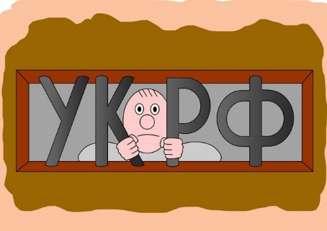Статья 156 Уголовного Кодекса Российской Федерации предусматривает уголовную ответственность за неисполнение или ненадлежащее исполнение обязанностей по воспитанию несовершеннолетнего родителем или иным лицом, на которое возложены эти обязанности, а равно педагогом или другим работником образовательного, воспитательного, лечебного либо иного учреждения, обязанного осуществлять надзор за несовершеннолетним, если это деяние соединено с жестоким обращением с несовершеннолетним.

Неисполнение указанных обязанностей может привести к ухудшению здоровья, нарушению нормального психического развития ребенка и формирования его личности.

Неисполнение или ненадлежащее исполнение обязанностей по воспитанию детей соединяется с жестоким с ними обращением. Жестокость выражается в не предоставлении несовершеннолетнему питания, крова, одежды, запирание в помещении одного на долгое время, в систематическом унижении его достоинства, издевательствах, нанесении побоев и в других действиях.

В соответствии с санкцией статьи 156 УК РФ неисполнение обязанностей по воспитанию несовершеннолетнего наказывается штрафом в размере до сорока тысяч рублей или в размере заработной платы или иного дохода осужденного за период до трех месяцев, либо лишением права занимать определенные должности или заниматься определенной деятельностью на срок до трех лет, либо обязательными работами на срок до ста восьмидесяти часов, либо исправительными работами на срок до одного года либо ограничением свободы на срок до трех лет.

Уголовная ответственность может также наступить за причинение тяжкого, средней тяжести или легкого вреда здоровью (ст. 111, 112, 113, 115), доведение до самоубийства (ст. 110), побои (ст. 116), истязание (ст. 117), оставление в опасности (ст. 125), незаконное лишение свободы (ст. 127), оскорбление (ст. 130), за насильственные действия сексуального характера (ст. 132-135).

**ГРАЖДАНСКО-ПРАВОВАЯ ОТВЕТСТВЕННОСТЬ**

Если будет установлен факт жестокого обращения с учеником, к допустившему подобные действия педагогу может быть предъявлен иск родителями или иными законными представителями ребенка, например, о возмещении вреда при повреждении здоровья лица, не достигшего совершеннолетия (ст.1087 Гражданского кодекса РФ).

При этом по достижении малолетним потерпевшим четырнадцати лет, а также в случае причинения вреда несовершеннолетнему в возрасте от четырнадцати до восемнадцати лет, не имеющему заработка, педагог, ответственный за причиненный вред, обязан возместить помимо расходов, вызванных повреждением здоровья, также вред, связанный с утратой или уменьшением его трудоспособности, исходя из установленной законом величины прожиточного минимума трудоспособного населения в целом по РФ.

Если ко времени повреждения его здоровья несовершеннолетний имел заработок, то вред возмещается исходя из размера этого заработка, но не ниже установленной в соответствии с законом величины прожиточного минимума трудоспособного населения в целом по РФ.

Также, в соответствии со статьей 151 ГК РФ, в таком случае к педагогу может быть предъявлено требование о денежной компенсации морального вреда. При этом компенсация морального вреда осуществляется независимо от подлежащего возмещению имущественного вреда (ст. 1099 ГК РФ).

**ДИСЦИПЛИНАРНАЯ**

**ОТВЕТСТВЕННОСТЬ**

Дисциплинарной ответственности могут быть подвергнуты должностные лица, в чьи обязанности входит обеспечение воспитания, содержания, обучения детей, допустившие сокрытие или оставление без внимания фактов жестокого обращения с детьми.

 Увольнение: в силу ст.336 п.2 Трудового кодекса РФ, применение, в том числе однократное, методов воспитания, связанных с физическим и (или) психическим насилием над личностью обучающегося, воспитанника является основанием для расторжения трудового договора с педагогом.

**ОТВЕТСТВЕННОСТЬ ДЛЯ НЕСОВЕРШЕННОЛЕТНИХ**

В соответствии со статьей 20 частью 1 УК РФ уголовной ответственности подлежат лица, которым до совершения преступления исполнилось 16 лет. Содержащийся в статье 20 части 2 УК РФ перечень преступлений, за совершение которых уголовная ответственность наступает с 14 лет, является исчерпывающим, это преступления, связанные с физическим насилием, или его угрозой — убийство (ст. 105), умышленное причинение тяжкого вреда здоровью (ст. 111), умышленное причинение средней тяжести вреда здоровью (ст. 112), изнасилование (ст. 131), насильственные действия сексуального характера (ст. 132).

Видами наказания, назначаемыми несовершеннолетним, являются: штраф, лишение права заниматься определенной деятельностью, обязательные работы, исправительные работы, ограничение свободы, лишение свободы на определенный срок. Штраф назначается как при наличии у несовершеннолетнего осужденного самостоятельного заработка или имущества, на которое может быть наложено взыскание, так и без таковых. Штраф назначается в размере от одной тысячи до 50 тысяч рублей или в размере заработной платы или иного дохода, осужденного за период от двух недель до шести месяцев. По решению суда штраф может взыскиваться с родителей или иных законных представителей с их согласия.

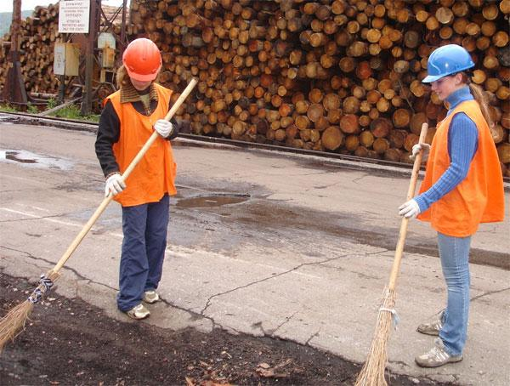Обязательные работы назначаются на срок от сорока до ста шестидесяти часов, заключаются в выполнении осужденным трудовых функций, связанных с благоустройством городского хозяйства (озеленение улиц, покраска зданий и т.п.) и исполняются им в свободное от учебы или основной работы время. Продолжительность исполнения данного вида наказания лицами в возрасте до пятнадцати лет не может превышать двух часов в день, а лицами в возрасте от пятнадцати до шестнадцати лет - трех часов в день. Исправительные работы назначаются несовершеннолетним осужденным на срок до одного года. Ограничение свободы назначается несовершеннолетним осужденным в виде основного наказания на срок от двух месяцев до двух лет. Наказание в виде лишения свободы назначается несовершеннолетним осужденным, совершившим преступления в возрасте до 16 лет, на срок не свыше 6 лет. Этой же категории несовершеннолетних, совершивших особо тяжкие преступления, а также остальным несовершеннолетним осужденным наказание назначается на срок не свыше 10 лет. Лишение свободы отбывается несовершеннолетними в воспитательных колониях.

Вместо наказания к несовершеннолетнему правонарушителю могут быть применены принудительные меры воспитательного воздействия, особенность которых состоит в том, что их назначение не влечет за собой судимости. Однако для применения принудительных мер воспитательного воздействия закон требует соблюдения условий: Во-первых, несовершеннолетний должен совершить преступление небольшой или средней тяжести. Во-вторых, правоприменителю необходимо прийти к выводу о нецелесообразности применения реального наказания, полагая возможным достижение целей наказания иными средствами, в частности путем применения принудительных мер воспитательного воздействия: предупреждение, передача под надзор родителей или лиц, их заменяющих, либо специализированного государственного органа, возложение обязанности загладить причиненный вред, ограничение досуга и установление особых требований к поведению несовершеннолетнего.

Главная идея, заложенная в уголовном наказании: исправить и перевоспитать несовершеннолетнего правонарушителя, ведь подрастающее поколение – это будущее нашего государства.

**Заключение**

Насилие в школе – проблема, о которой было не принято говорить. Ее как бы и не существовало вовсе. Но рост насильственных сцен в школах заставил обратить внимание на критичность данной проблемы.

Система взаимоотношений в школе крайне важна для дальнейшего становления ребенка, соответственно и насилие в школе требует самого пристального внимания, так как именно ситуация в школе во многом детерминирует дальнейшее развитие ученика и формирование свойств личности.





*«Мы приняли на себя ответственность за обеспечение безопасности людей, попавших в экстремальные условия, и, видит Бог, мы сделаем для этого все возможное…»*

*С.К. Шойгу*

Как нас найти

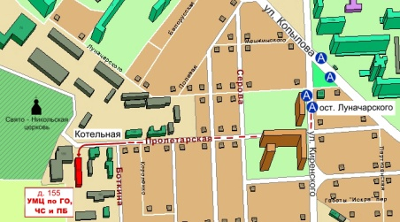

Краевое государственное казённое образовательное учреждение дополнительного профессионально образования «**Учебно-методический центр по гражданской обороне,**

**чрезвычайным ситуациям и пожарной безопасности**»

находится по адресу:

660100, г. Красноярск, ул. Пролетарская, 155.

Остановка транспорта: «ул. Луначарского».

Автобусы: 3: 2, 76, 12, 14, 43, 49, 68, 80, 89, 91;

троллейбусы: № 5, 13, 15

**Как с нами связаться:**

т.ф (391) 243-85-29, 2-908-421

т.ф. (391) 243-85-38

web: http://www.umc24@mail.ru

e-mail: [umc@m4c.ru](mailto:umc@m4c.ru), [umc24@bk.ru](mailto:umc24@bk.ru), 2438489@mail.ru

Портал СДО: http://moodle.umc24.ru